Создание буклета в MS Publisher
Процедура создания брошюры или буклета в Microsoft Publisher новейшей версии происходит по следующему алгоритму: создание нового документа, вставки элементов и добавления фона, а также печати полученного файла.

Создание нового файла
- После запуска программы откроется окно создания нового документа. В версиях 2003-2010 шаблон для создания брошюр был доступен «из коробки», тогда как начиная с версии 2013 его потребуется дополнительно загрузить. Для этого воспользуйтесь строкой поиска, в которую введите запрос буклет.
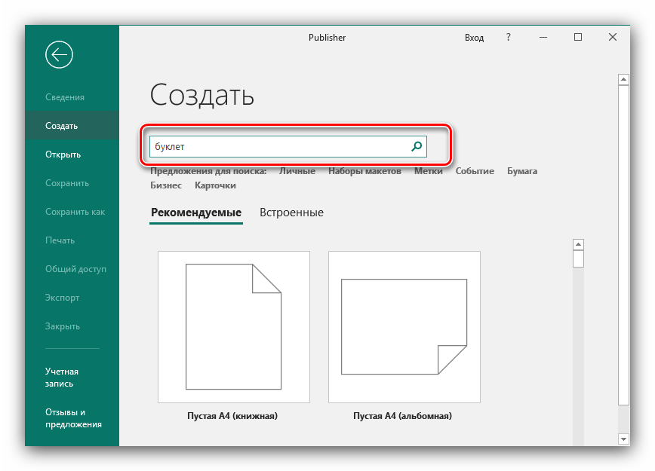
- Далее будет предложено выбрать подходящий шаблон для будущего буклета.
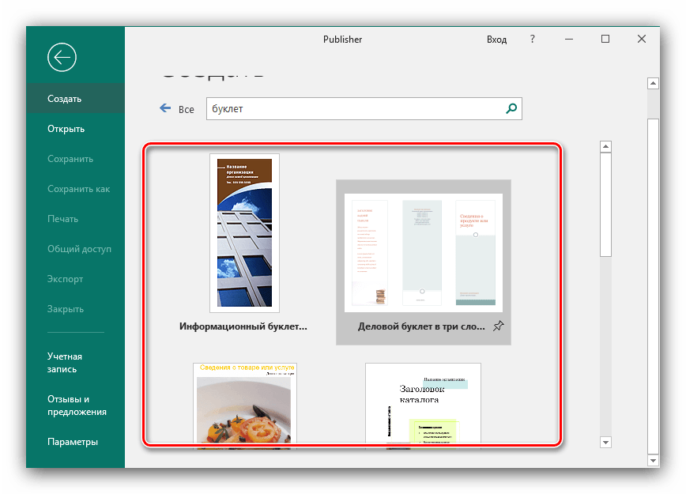
Выбрав понравившийся образец, нажмите на кнопку «Создать».
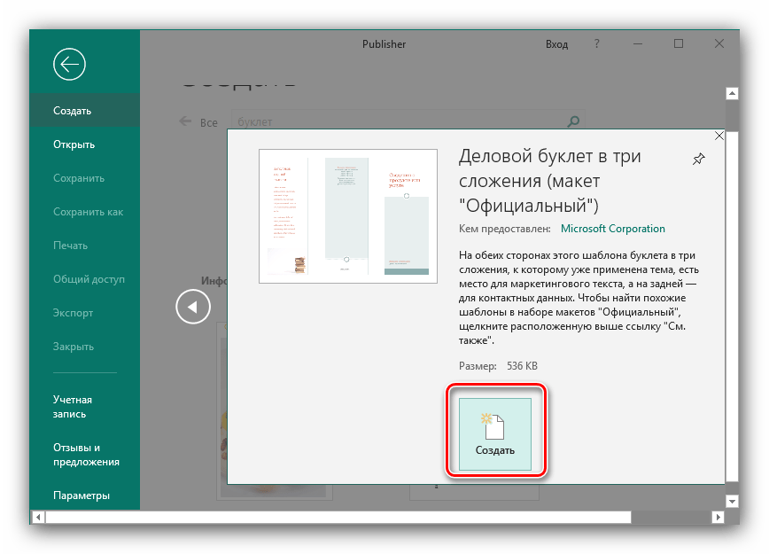

Редактирование буклета
В образце уже присутствует некоторая разметка, поэтому можно просто заполнить её информацией. Однако чаще всего требуется добавить к создаваемому буклету собственные элементы.
- Для того чтобы добавить надпись в буклет, выберите вкладку «Вставка», далее используйте меню «Текст», в котором кликните по кнопке «Надпись».
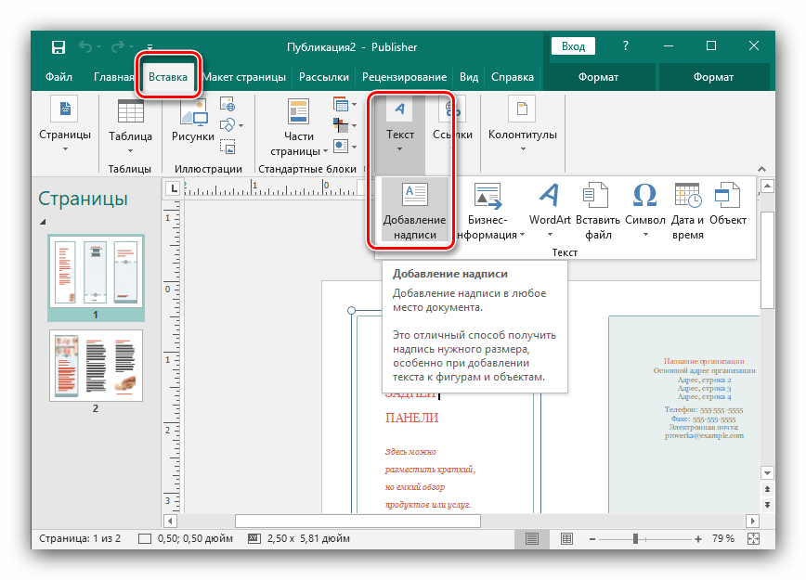
- Укажите место на листе, куда нужно вставить надпись, и напишите требуемый текст. Форматирование выполняется так же, как и в программе Word (через меню сверху).
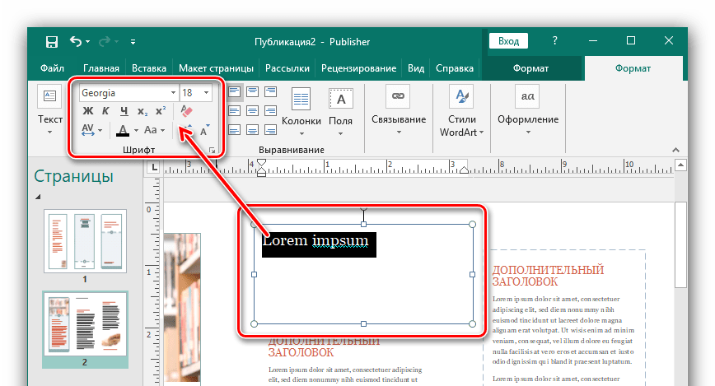
- Рисунок вставляется схожим образом — необходимо выбрать раздел «Вставка», а затем элемент «Рисунок».
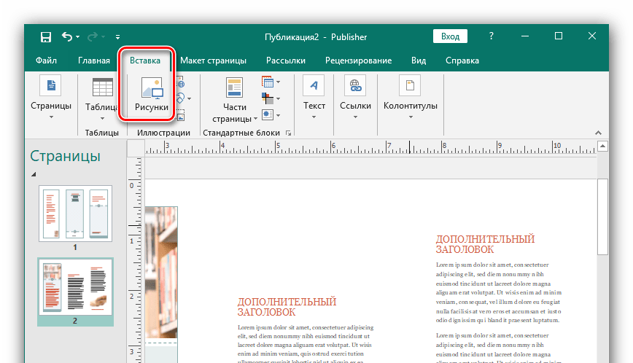
- Картинку можно настроить после вставки, изменив ее размер и цветовые настройки.
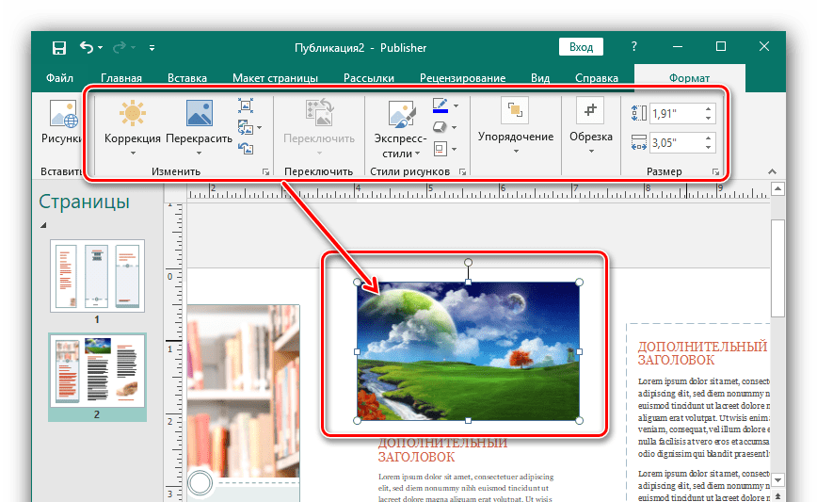
- Publisher позволяет также изменить цвет фона буклета. Для этого перейдите вкладку «Макет страницы» и воспользуйтесь там кнопкой «Фон».
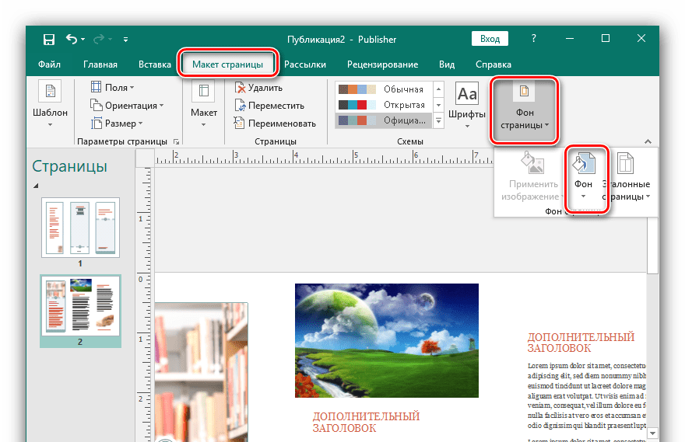
Откроется форма для выбора фона. Если хотите в качестве такового вставить свой рисунок, выберите пункт «Дополнительные типы фона».
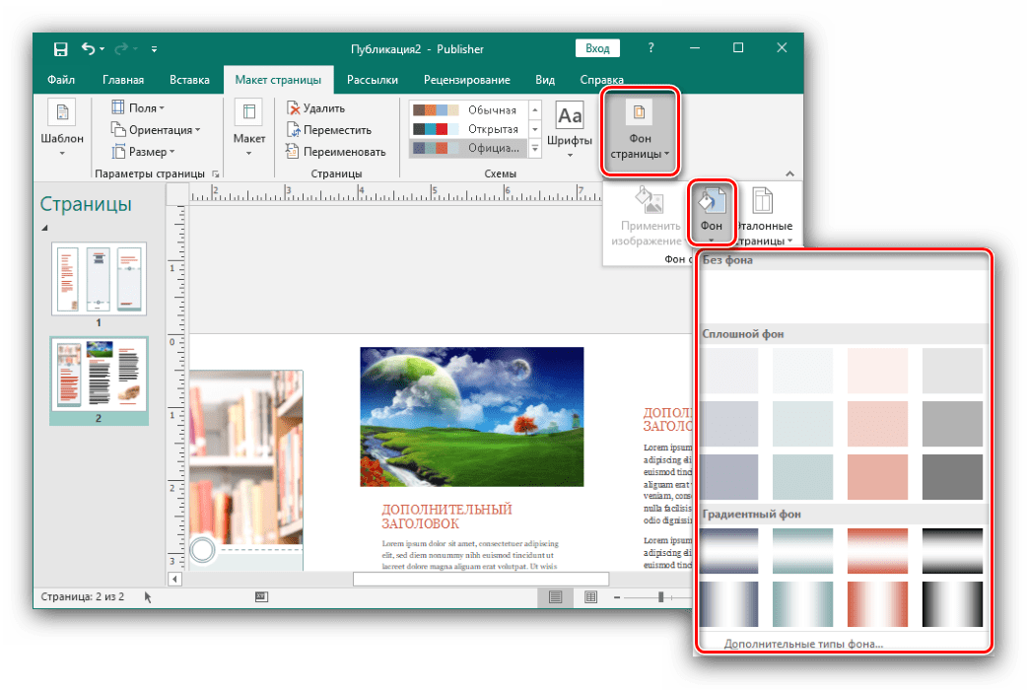
- Отметьте позицию «Рисунок или текстура», затем воспользуйтесь пунктом «Файл» для выбора требуемого изображения.
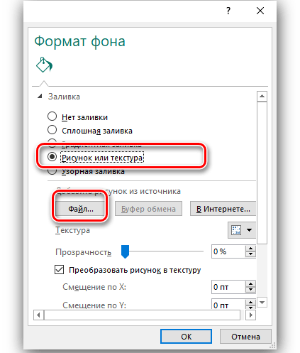
Его тоже можно редактировать по своему усмотрению.
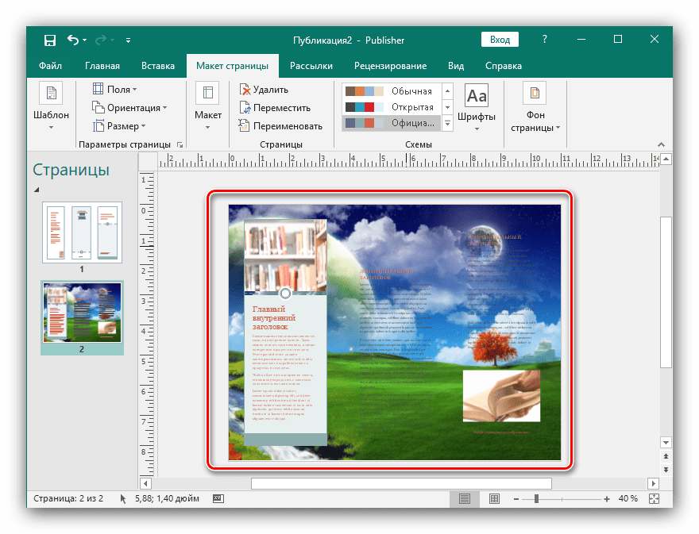

Печать созданного документа
После создания буклета его необходимо распечатать.
- Первым делом воспользуйтесь пунктом «Файл».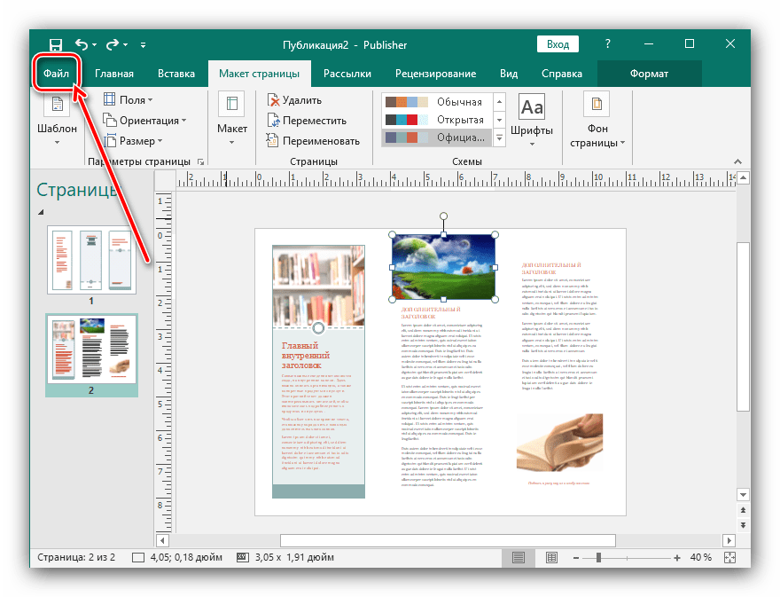
- Далее в меню слева выберите «Печать».
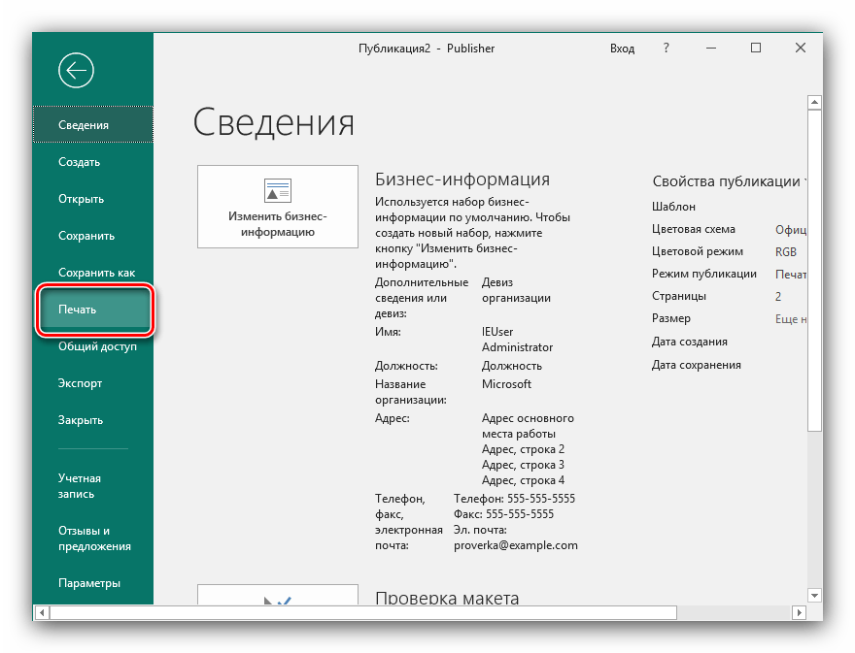
- В появившемся окне задайте требуемые параметры и нажмите кнопку «Печать».
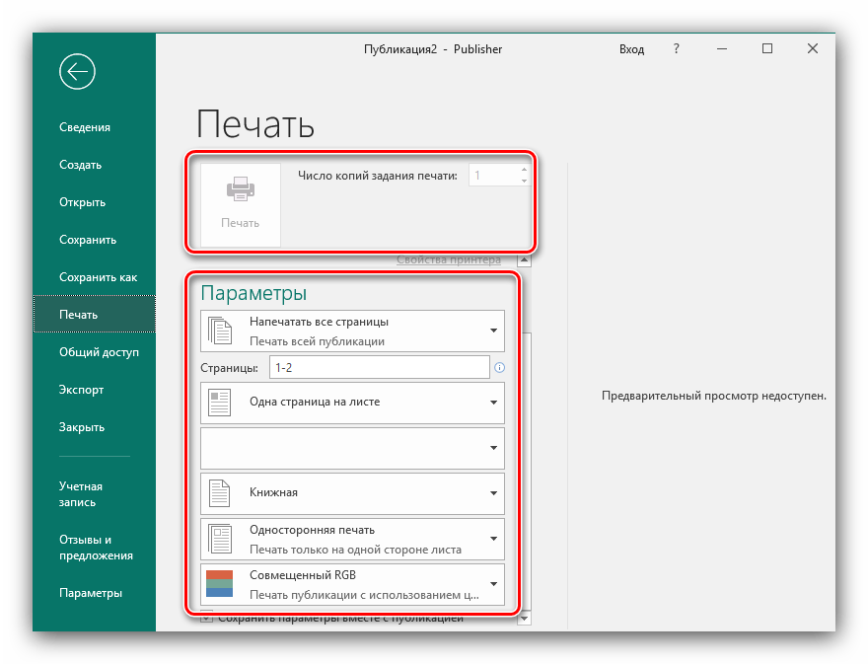
Буклет готов.

